 |  |  |  | CÓDIGO  LCC-03
VERSION
02
AREA DE LENGUA CASTELLANA
Asignatura: Comunicativa
TALLER Periodo N° 3 |  |  | Grado: TERCERO
Intensidad horaria semanal: 3hora |  | Tiempo de desarrollo: 10 semanas
Elaboró  MATILDE MONJE BONILLA | Revisó  MATILDE MONJE BONILLA | Aprobó  LUZ ELENA PINO MUÑOZ
Fecha  25-05-2012 | Fecha  28-05-2012 | Fecha  31-05-2012
Estudiante:

INDICADOR No: 1 Identifica la función gramatical del adjetivo y lo emplea correctamente en diversos tipos de textos

- Nombre cualidades de algunos de los siguientes elementos y con ellas elabore un texto. Acompañe su escrito con un dibujo.
El lugar donde vives
Tu colegio
Tu mejor amigo

________________________________________________________________________________________________________________________________________________________________________________________________________________________________________________________________________________________________________________________________________________________________________________________________________________________________________________________________________________________________________________________________________________________________________________________________________________________________________________________

- Escriba tres adjetivos para cada uno de los siguientes elementos.

- 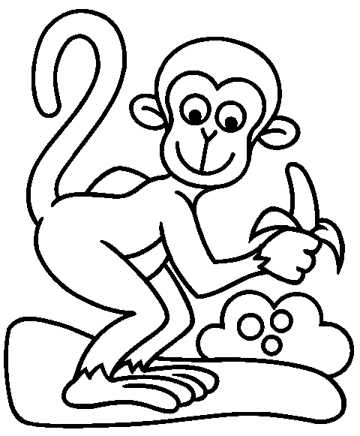
__________________
__________________
__________________

- 
_________________
_________________
_________________

INDICADOR No 2. Realiza adecuadamente resúmenes de diferentes textos narrativos

- De acuerdo al siguiente texto, redacte un breve resumen exponiendo los sucesos más importantes de la historia y los personajes que lo desarrollan.

LOS NIÑOS DEL CUADRO
Un pintor había pintado una vez dos niños muy traviesos, que solamente para esa ocasión se habían quedado quietitos, el brillo de sus ojos delataba la vivacidad de sus travesuras. Una noche de luna llena, que toda la casa estaba iluminada por la señora redonda, los niños decidieron bajar de su cuadro y hacer de las suyas.
Claro que como eran de un cuadro, sus juegos no hacían ningún ruido para los demás. Recorrieron toda la casa, pasaron por la cocina y encontraron de todas las cosas que les gustaban: galletitas, dulces, caramelos, y en la heladera... ¡encontraron un PASTEL! Pero como ya sabían leer, leyeron: "¡Feliz cumpleaños Florencia!"
Pensaron que mejor ése lo dejaban intacto, pero todas las otras cositas ricas que encontraron por el camino las picotearon por aquí y por allá. Con la pancita llena se fueron al dormitorio de las dos niñas de la casa, se pusieron a curiosear todos los juguetes que tenían.
Hicieron un castillo con los ladrillos de construcción, con puentes, túneles, caminitos, jardines con flores y en uno de los patios del castillo escribieron dentro de un corazón "Florencia"... Pusieron muñequitos haciendo de príncipes y princesas, pusieron algo mas lejos a los papás reyes en una fiesta real. Hicieron de este castillo un verdadero festín.
En una de esas la niña mayor se estira y bosteza: "Huaaaaaaaah", removiéndose en la cama. Los dos hermanitos se quedan quietitos como en misa, si alguien los ve, no pueden mas volver al cuadro. Al no ver mas peligro, se sienten muy contentos y el niño mayor empieza a poner a los peluches en una fila india:
al oso polar grandote "Pacheco", al perro dálmata "Pointy", al raton con gorra "Arturo", al zorro "Vosje", al chanchito rosa, al perro "Fofy", al otro perro "Tiky", y un montón de otros animalitos. Tan contentos estaban que de repente todos los animalitos empezaron a moverse solitos y bailaron con los dos hermanitos.
Florencia se levantó para ir a hacer pipi, y todos los animalitos se quedaron tirados por el suelo como si no hubiera pasado nada. Por suerte iba casi del todo dormida, así que ni los vio. Cuando se acostó y notaron que seguía durmiendo dulcemente, siguieron bailando todos juntos, uno de los niños bailó con "Pacheco" y el otro con "Vosje". Tan divertidos estaban que ni se habían dado cuenta del tiempo, hasta que por las percianas empezó a entrar un poquito de luz de día... ¡Corrieron los dos hasta el cuadro! Saltaron y se sumergieron en el, justo a tiempo cuando el sol empezó alevantarse por el mar. Se guiñaron los ojos y se quedaron en su posición pictórica.
Al despertar las dos niñas se sorprendieron del desorden de su cuarto, pero al ver el corazón en el medio del castillo, Florencia sonrió y le dijo a su mamá:
--Mami, mira que castillo más lindo.

RESUMEN
________________________________________________________________________________________________________________________________________________________________________________________________________________________________________________________________________________________________________________________________________________________________________________________________________________________________________________________________________________________________________________________________________________________________________________________________________________________________________________________________________________________________________________________________________________________________________________________________________________________________________________________________________________________________________________________________________________________________________________________________________________________________________________________________________________________________________________________________________________________________________________________________

INDICADOR No 3: Comprende y utiliza el periódico como fuente de información.

- Conteste las siguientes preguntas.

- ¿Para qué cree que sirve el periódico?
________________________________________________________________________________________________________________________________________________________________________________________________________________________

- ¿Qué pasaría si no existieran los periódicos?
________________________________________________________________________________________________________________________________________________________________________________________________________________________

- Redacte una noticia sobre el último capítulo de su programa de televisión preferido. Póngale un nombre al periódico donde irá incluida la noticia.
Nombre del periódico:

Título de la noticia:

Contenido de la noticia:

- Consulte e indique cuáles son las partes del periódico.

________________________________________________________________________________________________________________________________________________________________________________________________________________________

INDICADOR No 4: Reconoce, explica y utiliza las palabras de enlace en sus escritos

- Consulte cuáles son las conjunciones y las preposiciones.

- Subraye las conjunciones en las siguientes oraciones.

- Los logogrifos y los aritmogrifos son acertijos similares.
- Los agujeros negros son estrellas muertas e invisibles.
- Ni los palíndromos ni los homónimos utilizan el cambio de algunas de sus letras.
- Es más pensar en gigantes malignos que en astros muertos.

- Invente una oración con cada una de las conjunciones y escríbalas en su cuaderno.
- _____________________________________________________________________
- _____________________________________________________________________

- _____________________________________________________________________
- _____________________________________________________________________

- Escriba en los espacios en blanco las preposiciones correspondientes.
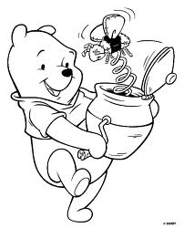
- He ido________ tu casa.
- He pasado _________ tu casa.
- Trabajo _________ ti.
- Háblame __________ ti.
- No puedo estar __________ ti.
- Estoy _________ Madrid.
- Vengo _________ Málaga.
- Voy _________ Sevilla.
- Estoy hablando _________ teléfono.
- Se sentaron _________ la mesa.

- A continuación encontrará una serie de oraciones incorrectas porque están mal usadas las preposiciones.

- En los exámenes se coloca siempre detrás suyo para inspirarse.
_____________________________________________________________________

- Contra más flores le envío menos caso me hace.
_____________________________________________________________________

- Pronto llegó la época de la aviación a reacción.
_____________________________________________________________________

- En el orden del día se dicen los temas a tratar.
_____________________________________________________________________

- Se colocó delante mío y me enfadé.
_____________________________________________________________________

- Guárdame el sitio. Me colocaré detrás de ti cuando vuelva.
_____________________________________________________________________
